МДОУ «Детский сад№42»

Конспект развлечения с детьми старшей группы
«День смеха»

Подготовила Сорокина М.С.

Ярославль
2016
Воспитатель: Мы праздник сегодня откроем,
Нам ветер и дождь не помеха.
Ведь долго мы ждали, не скроем
Забавный, весёлый день смеха!
Долго ждали, и устали, приглашаю вас потанцевать!.
Дети танцуют и подпевают "Сюрприз" гр.Непоседы
Воспитатель: Сегодня мы отмечаем День смеха! В этот день каждый не прочь пошутить над окружающими, никто не застрахован от розыгрышей и даже самые серьезные невольно улыбаются. Трудно сказать, откуда пришел этот праздник. Обычай веселиться, шутить и обманывать друг друга именно 1 апреля существует в очень многих странах. Люди рады этому празднику, ждут его и даже сочиняют про него стихи. Ребята, кто хочет рассказать стихотворения об этом празднике?
1 реб: Поздравляем с праздником,
Праздником-проказником.
Никому не надоели
Шутки первого апреля,
А скорей наоборот –
Посмеяться рад народ.
2 реб: Отмечаем праздник смеха,
Вот потеха так потеха!
Словно целый белый свет
Съел смешинку на обед.
3 реб: Не каждый день, но каждый год
Бывает всё наоборот,
И первого апреля
Мы никому не верим!
4 реб: Нам живётся лучше всех
Потому что с нами смех!
С ним нигде не расстаёмся,
Где б мы ни были – смеёмся! .
Воспитатель( крутится на месте) Ребята, что я вам скажу! Вы так внимательно слушали, что не заметили, как я превратилась в фею Смешинку! Но, к сожалению, пока я вращалась-превращалась, забыла как вас всех зовут! Давайте снова познакомимся!
Ну-ка дружно, ну-ка вместе:
Девочки, мальчики!
А теперь, раз, два, три,
Своё имя назови!
Смешинка: Всё понятно, всех мальчишек сегодня зовут “Бу-бу-бу”. А всех девчонок “Сю-сю-сю», познакомились, теперь можно и поздороваться
Игра “Поздороваемся” (Под весёлую музыку дети двигаются по залу. В музыкальные паузы Смешинка говорит, чем нужно “поздороваться” - ладошками, пяточками, носиками, “хвостиками” и т. д.)
Смешинка: Да уж, пока всем поздороваешься, успеешь устать! Нам срочно нужна зарядка!
Игра «Мы веселые мартышки»
Мы - веселые мартышки,
Мы играем громко слишком.
Мы в ладоши хлопаем, мы ногами топаем,
Надуваем щечки,
Скачем на носочках
И друг другу даже
Язычки покажем.
Дружно прыгнем к потолку,
Пальчик поднесем к виску,
Оттопырим ушки,
Хвостик на макушке.
Шире рот откроем,
Гримасы все построим.
Как скажу я цифру «три»- все с гримасами замри!
Смешинка: Зарядились,и…. теперь можно ложиться спать! Как нет? Спать – спать! Я научу вас спать по- смешинкински! Смешинки никогда не спят в кровати, они садятся на стул, включают себе веселые колыбельные и во сне танцуют!
игра «Пляска сидя»
(Сидя на стуле что-нибудь сплясать под ритмичную музыку)
Смешинка: вот теперь все выспались, и как вы думаете, что же все Смешинки делают после сна? (предположения детей) А вот и нет! После тихого часа всех награждают медалями
Раздает всем медали, при этом комментируя: ты очень громко спал, а ты музыкально храпел, и т.д).
Смешинка: Ну а теперь самое время подкрепиться! Кто хочет вкуснейшее яичко? Вот такие у нас в Смешляндии курицы несут яйца (достает два цветных воздушных шарика)
Игра «Кто быстрее перенесёт шарик в ложке и не уронит»
Смешинка: Чтоб пыл веселья не угас,
Чтоб время шло быстрее
Я предлагаю вам сейчас
Собраться в круг скорее!
Тра-та-та, тра-та-та,
А лучший танец – Буги-вуги окей!
танец "Буги-вуги окей"
Смешинка: (держит в руках корзину с пустыми коробками из-под конфет)
Ай да, детки-малыши,
Веселились от души!
Всех хочу я похвалить
И конфетами угостить!
Налетай, разбирай, про друзей не забывай!
(Дети открывают коробку, а там ничего нет)
Смешинка: Ха-ха-ха! Да вы разве забыли, ведь первого апреля – никому не верят! Вот они где конфетки то!
Достает конфеты и приглашает детей пить чай
Смешинка: Ну что ж, друзья, прощаться будем, мне пора снова превращаться в вашу любимую воспитательницу,
Но обещаю праздник наш не забывать
Я буду очень новой встречи ждать.
А вам желаю:
Смеяться, улыбаться,
Не грустить!
Прыгать, бегать, веселиться
И воспитанными быть!
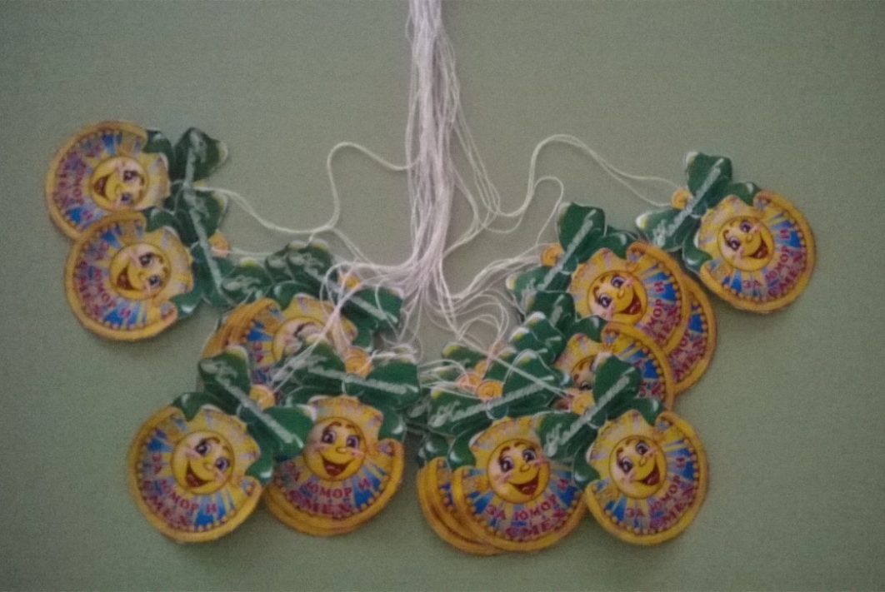
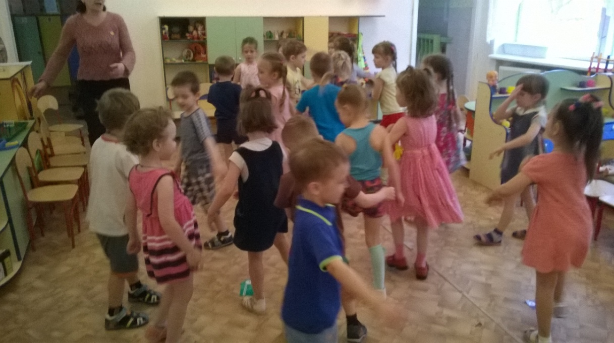
Фотоотчет

